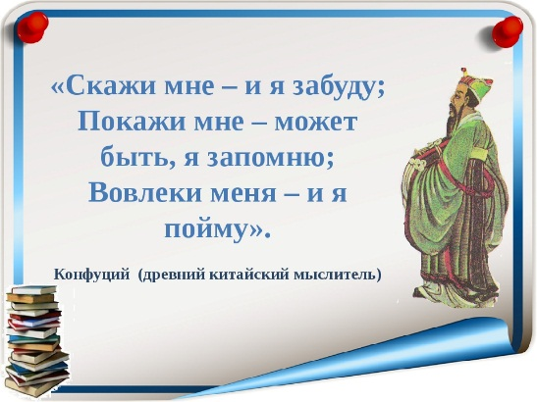

Цель: создание информационной образовательной среды для повышения мотивации иноязычной речевой деятельности обучающихся.
Задачи:
- актуализировать опыт педагогов по применению в своей деятельности ИКТ;
- представить опыт применения ИКТ;
- включить педагогов в деятельность по применению ИКТ в своей деятельности.

Форма проведения:Интерактивный пазл (дистанционная форма)
Ожидаемые результаты:предполагается, что в ходе заседания методического объединения педагогиповысят эффективность взаимодействия в информационно-образовательной среде.

План проведения
Время |  | Содержание | Ответственный
Информационно-методический блок
10.00–10.05 |  | Открытие заседания, ознакомление с планом работы, актуализация темы | Азека О.В., руководитель РМО
Научно-методический блок
10.05-10.50 |  | Дидактические функции и структура информационно-коммуникационных технологий. (информ-дайджест) | Карачун И.В., учитель немецкого языка ГУО “Средняя школа № 10 г. Борисова”
Учебно-методический блок
10.50-11.40 | Информационно-коммуникационные технологии как средство повышения мотивации иноязычной речевой деятельности обучающихся(мастер-класс) |  | Козловская Е.И., учитель немецкого языка ГУО “Средняя школа № 10 г. Борисова”
Практический блок
11.40-12.40 |  | Разработка заданий с использованием ИКТ, способствующих повышению мотивации иноязычной речевой деятельности обучающихся | Азека О.В., руководитель РМО,  участники семинара
12.40-13.00 |  | Подведение итогов.  Рефлексия | Азека О.В., руководитель РМО,  участники семинара

Информационные источники
- Баранова, Н. П. Об организации процедуры оценки качества научно-методического обеспечения по учебному предмету “Иностранный язык” в учреждениях общего среднего образования /Н. П. Баранова // Замежныя мовы. – 2020. – № 1. – С. 3–11.
- Баранова, Н. П. Концепция учебного предмета “Иностранный язык» / Н. П. Баранова, П. К. Бабинская, Н. В. Демченко // Замежныя мовы. – 2015. – № 4. – С. 3–12.
- Баранова, Н. П. О критериях оценки качества обучения иностранному языку в учреждениях общего среднего образования / Н. П. Баранова // Замежныя мовы. – 2019. – № 1. – С. 3–5.
- Богдановская, И. М. Информационные технологии в педагогике и психологии: Учебник для вузов. стандарт третьего поколения / И. М.
Богдановская, Т. П. Зайченко, Ю. Л. Проект.— СПб : Питер, 2015. – 304с.
- Воровщиков С. Г. Общеучебные умения содержания учебнопознавательной деятельности // Интернет-журнал "Эйдос". - 2007. - 30 сентября. http://www.eidos.ru/journal/2007/0930-9.htm.
- Дзюба, И. А. Вебинар как форма дистанционного педагогического общения / И. А. Дзюба, О. А. Мешковская // ГУО «Академия последипломного образования». – Минск: АПО, 2018 – 51 с.
- Дзюба, И. А. Актуальные приемы работы в текстовом процессоре
Microsoft Word: практикум [Электронный ресурс (CD-ROM)] / С. Н. Гринчук, И. А. Дзюба, О. В. Светличная; ГУО «Академия последипломного образования». Минск: АПО, 2018. – 44 с.
- Лавровский, А. Л. Создание иноязычной атмосферы на учебных занятиях по английскому языку (из опыта работы) / А. Л. Лавровский // Замежныя мовы. – 2019. – № 1. – С. 32–35.
- Облачные технологии и сервисы Веб 2.0 в образовании: учеб.метод. пособие [Электронный ресурс] / С. Н. Гринчук [и др.]; ГУО «Акад. последиплом. образования». – Минск: АПО, 2017. – 1 электрон. опт. диск (CD-ROM). – Систем. требования: IBM-совместимый компьютер; CD/DVDдисковод; Microsoft Windows XP/Vista/7/8/10; Adobe Reader.

222516 г. Борисов, ул. Заводская, 109
Телефон (0177) 976220
Эл.почта: school10@rooborisov.by

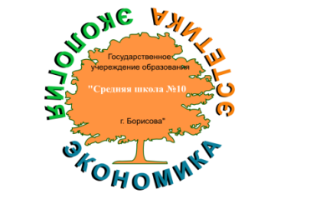

Управление по образованию

Борисовского районного исполнительного комитета

Государственное учреждение образования

«Средняя школа № 10 г. Борисова»

Районное методическое объединение
учителей немецкого языка
учреждений общего среднего образования Борисовского района

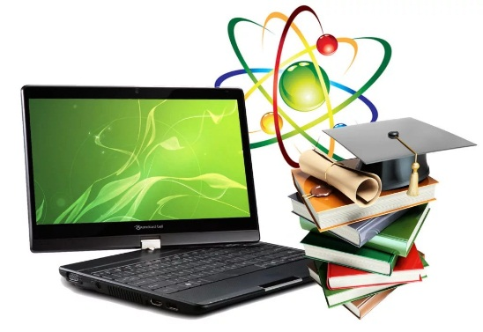

Внедрение в образовательный процесс

информационно-коммуникационных технологий

в целях повышения мотивации

иноязычной речевой деятельности обучающихся

СОГЛАСОВАНО

Заведующий УМЦ
_{(подпись)}И.Н. Жукова
«____» октября 2020 г.
26 октября 2020 года

